

Zveme všechny malé i velké na Mikulášskou nadílku!

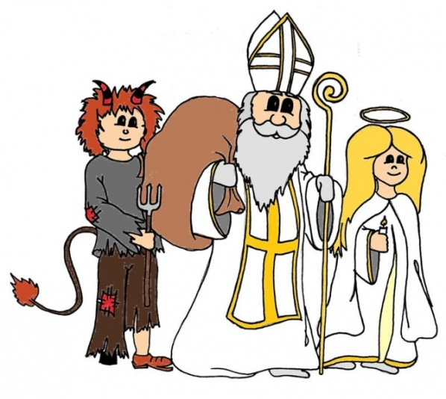V pátek, ***6. prosince 2019*,** navštíví naši vesnici Mikuláš se svými pomocníky. Proto se sejdeme **v 17°°hod před kapličkou** a budeme

očekávat jejich příjezd.

Těšíme se na Vás!